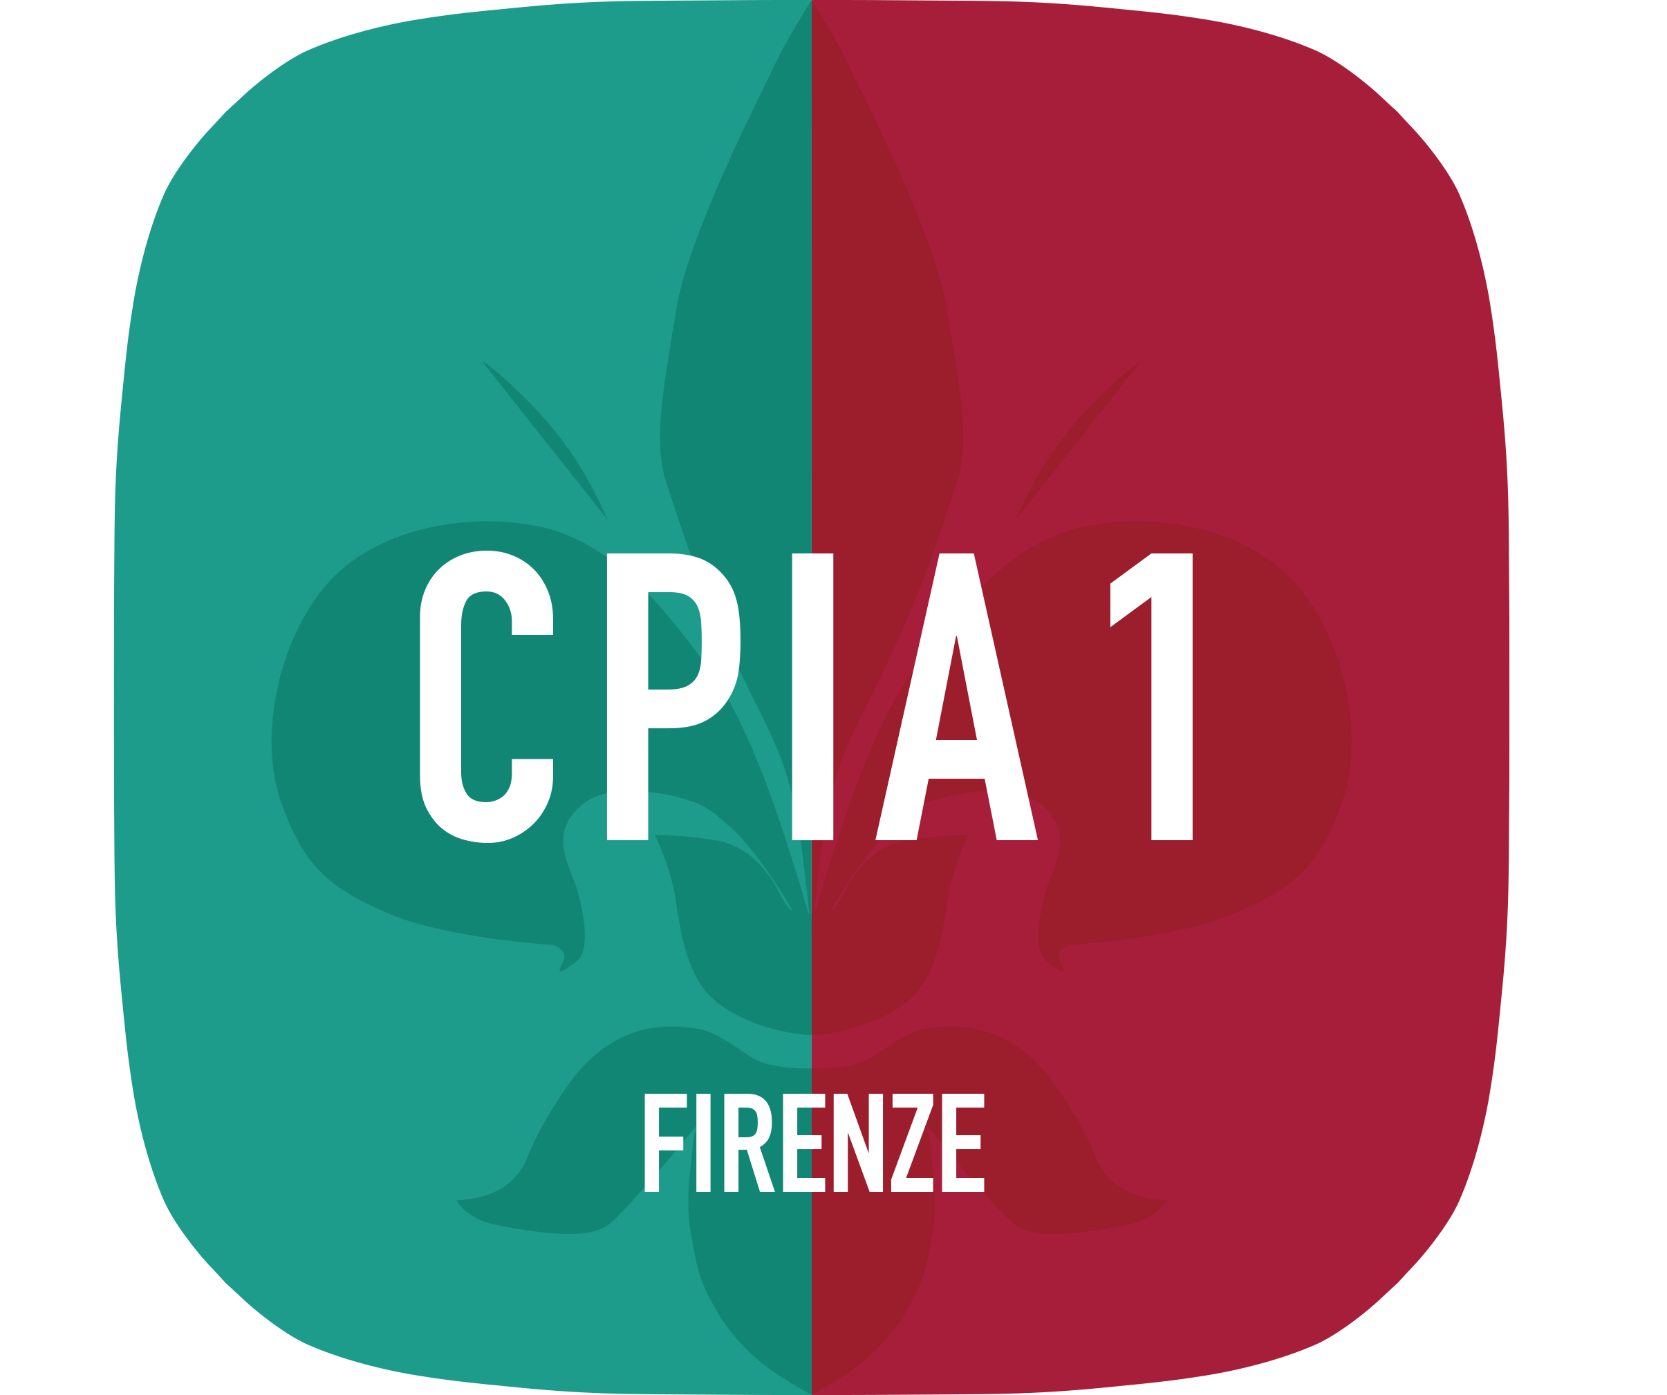CENTRO PROVINCIALE ISTRUZIONE ADULTI 1 FIRENZE
SCUOLA SECONDARIA DI 1° GRADO
ALFABETIZZAZIONE E APPRENDIMENTO ITALIANOL2
VIA PANTIN 8 – 50018 SCANDICCI (FI) | TEL. 055 751708
EMAIL : FIMM58900D@ISTRUZIONE.IT | PEC : FIMM58900D@PEC.ISTRUZIONE.IT
CODICE FISCALE: 94241900482 | CODICE MECCANOGRAFICO: FIMM58900D

VERBALE DI ACCESSO AI DOCUMENTI MEDIANTE PRESA VISIONE

In data ___/____/_______ alle ore _________
presso il Cpia1 Firenze, sede di ___________________________(via _________________________, n. ____________), si è presentato, previo appuntamento, il richiedente:

sig.____________________________________________________________________ nato a ______________________________________________
il _____________________________residente in _______________________________________
Via__________________________n°______________________C.F.________________________
Identificato a mezzo _______________________________________________________________
Per il CPIA è presente il/la docente ____________________________________, coordinatore di sede delle attività Prefettura.

Il sig. _____________________________________________

è stato autorizzato ad esercitare il diritto di accesso ai documenti amministrativi relativi al test di lingua italiana livello A2 per l’acquisizione del permesso di soggiorno CE mediante la sola presa visione degli stessi ed è stato reso edotto del divieto di fotografarli, asportarli o di tracciare segni su di essi o di alterarli in qualsiasi modo.

L’interessato ha preso visione dei documenti e al termine ha:

 dichiarato di aver concluso l’accesso

 richiesto un nuovo appuntamento
Firma per il CPIA_________________________________
Firma del richiedente_____________________________________

